桃江县桃花江镇
防汛抗旱应急预案

2020-03-25 发布 2020-04-1 实施
桃花江人民政府 发布

桃花江人民政府办公室
关于印发《桃江县桃花江镇防汛抗旱
应急预案》
通 知
各村（居）委会，镇属及驻镇各单位：
《桃江县桃花江防汛抗旱应急预案》已经镇人民政府同意，现印发给你们，请认真遵照执行。

桃江县桃花江人民政府办公室
2020年3月25日

目录
1总则 1
1.1编制目的 1
1.2编制依据 1
1.3工作原则 2
1.4预案衔接 3
1.5适用范围 3
1.6 防汛现状 4
2 应急指挥体系及职责 5
2.1应急组织机构 5
2.2应急组织机构职责 5
3预防预警机制 10
3.1汛前准备 10
3.2预防预警信息 11
3.3预警行动 12
3.4预警支持系统 14
4应急响应 15
4.1应急响应总体要求 15
4.2应急响应级别划分 15
4.3分级应急响应行动 16
4.4信息报送与处理 18
4.5应急处置 19
4.6 指挥和协调 20
4.7 应急处置 21
4.8 应急人员及群众的安全防护 22
4.9 社会力量动员与参与 22
4.10 信息发布 23
4.11 应急结束 23
5善后工作 24
5.1善后处置 24
5.2社会救助 24
5.3 后果评估 24
5.4 奖励与责任追究 25
6应急保障 26
6.1 通信保障 26
6.2 应急支援与装备保障 26
6.3 技术储备与保障 28
7监督管理 29
7.1 宣传、培训和演习 29
7.2 预案管理与更新 30
7.3 监督检查 30
8奖励与责任 31
8.1奖励 31
8.2责任 31
9附则 32
9.1 突发事件分级标准（试行）: 32
9.2名词术语释义 33
9.3预案解释部门 34
9.4预案实施时间 34
附件 35
附件1 桃花江镇突发事件应急指挥部 35
附件2 应急管理工作流程示意图 36
附件3 各种规范化格式文本 37
附件4 政府防汛抗旱应急相关文件 42
附件5 桃花江镇小型水库度汛方案 56
附件6 桃花江镇应急救援队伍 60
附件7桃花江镇水利工程现状图 62
附件8桃花江镇防汛转移路线图 63
附件9桃花江镇防汛物资分布图 64
附件10 桃花江镇抢险兵力分布图 65

1总则

1.1编制目的
为及时有效地做好洪水灾害突发事件防范与处置工作，确保防汛救灾工作高效有序进行，最大程度地减少人员伤亡和财产损失，切实维护人民群众生命财产安全和社会稳定，保障经济社会持续、健康发展，特制定本预案。

1.2编制依据
- 《中华人民共和国突发事件应对法》（中华人民共和国主席令〔2007〕第69号）；
- 《中华人民共和国水法》（中华人民共和国主席令〔2016〕第48号）；
- 《中华人民共和国防洪法》（中华人民共和国主席令〔1998〕第88号，2015年修正）；
- 《中华人民共和国气象法》（中华人民共和国主席令〔1999〕第23号，2016年修正）；
- 《突发事件应急预案管理办法》（国办发〔2013〕101号）；
- 《生产安全事故报告和调查处理条例》（国务院令〔2007〕第493号）
- 《中华人民共和国防汛条例》（国务院令第86号，2011年修订）；
- 《中华人民共和国河道管理条例》（国务院令第3号，2017年修订）；
- 《中华人民共和国水库大坝安全管理条例》（国务院令第78号，2011年修订）；
- 《国家防汛抗旱应急预案》；
- 《湖南省突发公共事件总体应急预案》（湘政发〔2012〕47号）；
- 《湖南省防汛应急预案》（湘政办发〔2014〕54号）；
- 《益阳市突发公共事件总体应急预案》（益政发〔2005〕1号）；
- 《益阳市防汛应急预案》（益政办发〔2018〕32号）
- 《桃江县突发公共事件总体应急预案》
- 《桃江县桃花江突发事件总体应急预案》

1.3工作原则
- 以人为本、安全第一。最大限度地减少灾害造成的人员伤亡、财产损失和危害，并保障应急救援人员的安全。
- 预防为主、常备不懈。建立健全水旱灾害防范体系、信息报告体系、科学决策体系、应急处置体系和恢复重建体系。
- 防汛工作实行镇人民政府负责，统一指挥，分级分部门负责。属地管理、先期处置。发生或可能发生水灾，按照行政区域管辖范围，由镇人民政府负责先期组织应急处置。
- 分级响应、分级负责。根据水旱灾害的严重性、可控性、所需动用的资源、持续时间、影响范围等，分级设定和启动应急预案、明确责任人及其指挥权限。
- 加强监控、科学决策。依靠科技进步，采用先进的技术、装备对汛情、旱情进行监控，科学决策,提高水旱灾害应急处置技术和水平。
- 坚持依法抗洪救灾，实行公众参与，军民结合，专群结合，平战结合。中国人民解放军、中国人民武装警察部队主要承担抗洪救灾抗洪的急难险重等攻坚任务。
- 坚持防汛并重，在防洪保安的前提下，尽可能利用雨洪资源；以法规约束人的行为，防止人对水的侵害，既利用水资源又保护水资源，促进人与自然和谐相处。

1.4预案衔接
桃江县桃花江防汛事故应急预案由桃花江人民政府社会治安和应急管理办负责编制，镇人民政府办公室印发。作为桃花江人民政府的专项预案，遵循桃江县防汛事故应急预案和湖南省防汛事故应急预案规定的应急救援原则、预警分级和信息报告制度，是桃江县桃花江总体应急预案的一个重要组成部分，是应急管理部门编制部门应急预案的重要依据，也是各企业事业单位编制防汛事故应急预案必须遵循的规范性文件。

1.5适用范围
本预案适用于我桃花江辖区内水旱灾害的防范和应对处置。突发性灾害包括:江河洪水、洪涝灾害、山洪灾害（指由降雨引发的山洪、泥石流、滑坡）、供水危机及由洪水、地震等引发的水库垮坝、堤防决口、水闸倒塌、供水水质被侵害等次生衍生灾害，对人民群众生命财产造成重大威胁的山洪和洪涝灾害。

1.6 防汛现状
桃花江镇西北侧资江河从全境流过，镇内小I型水库3座，小II型水库19座，山平塘1941余口；目前我镇河流防洪能力薄弱，水库病险隐患多，且每年汛期受资江河流域及上游来水顶托，防汛任务十分繁重。
镇内已针对水库及山平塘制定安全度汛方案、安全转移预案、防御山洪灾害预案等对应的防汛避险应急预案，落实水库安全责任制，具体方案见附件。

2 应急指挥体系及职责

2.1应急组织机构
镇人民政府设立桃江县桃花江镇防汛抗旱指挥部（以下简称镇防指），指挥部组织机构如下：
指 挥 长：袁立华（人大副主席）
副指挥长：张建军（农业综合服务中心主任）
防汛抗旱应急指挥部下设办公室在镇农业综合服务中心，张建军兼任办公室主任。

2.2应急组织机构职责

2.2.1镇防汛抗旱指挥部职责
在镇应急委的统一领导、协调指挥下，负责全镇防汛抗旱有关工作；牵头做好一般水旱灾害应急处置工作；配合做好较大及以上水旱灾害应急处置工作；指导各村（社区）及镇有关部门做好一般水旱灾害应急处置工作；做好强降水防范和山洪灾害防御工作，督促指导防洪工作；承担水情旱情预警工作；向镇应急委报送相关信息；完成镇党委、镇政府及应急委安排的其他工作。

2.2.2镇防汛抗旱指挥部成员单位工作职责
- 镇防办：负责镇防指日常工作，收集、上报和发布雨、水、洪、旱灾情信息，成立技术指导小组，及时掌握信息，为领导指挥决策提供依据，负责对县防指的上传下达工作，积极做好巡查，科学合理做好水库防洪抗旱调度工作，做好防汛物资储备工作，组织制定相关预案并监督实施，服从防汛调度命令。
- 党政办：负责传达上级精神和指令，督查各单位防汛抗旱工作落实情况并做好通报，做好启动应急响应时期的后勤服务工作，服从防汛调度命令。
- 武装部：负责民兵应急抢险队伍的组建和管理工作，在抢险救灾时期指挥应急抢险队按镇防指命令完成工作任务，服从防汛、抗旱调度命令。
- 财政财务管理办：负责将防汛抗旱所需经费纳入本级财政预算并组织安排防汛抗旱和修复水毁工作所需资金，服从防汛、抗旱调度命令。
- 派出所、交管所：负责维护防汛抢险秩序和灾区社会治安工作，打击盗窃损毁防汛抗旱物资和水工程设施等违法犯罪活动，紧急期间根据需要做好道路交通和区域管制并协助组织群众转移和其他应急工作，服从防汛、抗旱调度命令。
- 桃花江中心医院：负责组织做好灾区疾病预防控制和医疗救护工作，防止重大传染疫情的发生，服从防汛、抗旱调度命令。
- 社会治安和应急管理办：负责及时做好灾情统计工作，会同镇防办做好灾情汇总发布、上报工作，协助做好受灾群众救助安置工作，管理分配救灾款物并监督其使用情况，服从防汛、抗旱调度命令。
- 农业综合服务中心：负责灾后动物疫病的防疫、重点畜禽场所的消毒工作，服从防汛、抗旱调度命令；负责指导林业企业搞好防汛救灾工作，服从防汛、抗旱调度命令。
- 自然资源和生态环境办：负责山洪地质灾害的监测、监管及相关应急处理，服从防汛、抗旱调度命令。
- 市监所：负责灾前灾后食品、药品的监管，服从防汛、抗旱调度命令。
- 供电所：负责保障用电安全和正常供给，服从防汛调度命令。
- 自来水厂：负责供区内居民生活正常用水和饮水安全，服从防汛调度命令。
- 中心学校：负责学生在防汛期间上、下学的安全，服从防汛、抗旱调度命令。
- 电厂：负责按省、市、县防指相关要求及时通报资江水位、水情及下泄流量，服从防汛、抗旱调度命令。

2.2.3村（社区）组织工作职责
各村（社区）支部书记对本辖区范围内的防汛抗旱工作负总责。
负责对镇防汛抗旱指挥部的上传下达等各日常工作任务，做好本村防汛抗旱知识宣传和思想动员工作。
负责本村防汛抗旱指挥调度工作，掌握本村汛情、旱情，及时向镇防指汇报，加强山洪灾害易发区的巡查值守工作，尽最大努力减轻洪旱灾害对人民生活和工农业生产的影响。
坚决执行镇防指的调度命令，组织当地群众参加抗洪抢险和抗旱救灾，灾后迅速开展自救，确保社会稳定。

2.3.4水库防守责任人工作职责
行政责任人：全面负责水库的安全运行工作，严格执行县防指的命令，认真组织搞好水库的清障、查险处险工作。汛期内每半个月检查一次，遇暴雨或超过汛限水位时应带班现场值守。当水库出现险情或异常情况时应及时向镇防汛指挥部报告，同时做好水库下游人员、财产的安全转移工作，组织指挥防汛抢险。
村级责任人：严格执行水库汛期的调度方案，加强督促守库责任人的工作，负责组织人员对水库出现的问题进行处理，组织好水库抢险队伍，负责本村有关人员和财产的安全转移。汛期内每周进行一次检查，遇暴雨或连续降雨100mm以上或超过汛限水位时必须现场值守。
技术责任人：负责水库防汛抢险的技术性工作，制定水库度汛方案，汛期每半个月检查一次，水库出险时应立即赶赴现场并制定抢护技术方案，组织抢险。
守库责任人：负责水库的日常管理，严格执行上级防汛部门下达的水库度汛方案和防汛调度命令，按要求开展水库工程巡查。非汛期每周至少巡查1次。汛期应密切关注当地的气象预报和水雨情，当库水位低于汛限水位时，每天至少巡查2次，并作好巡查记录，当遇暴雨或连续降雨超过100mm或超过汛限水位时，必须坚持24小时值守，当水库出现险情或异常情况时应及时向水库行政责任人和镇防汛指挥部报告。

2.3.5各联村干部工作职责
负责组织所联系村做好各山洪灾害易发区的巡查值守工作，将所联系村实际汛情旱情及时上报镇防指并将镇防指命令传达给所联系村并协助所联系村组织实施防汛抗旱工作。

2.3.6包干责任制
桃花江镇防汛抗旱工作由袁立华、张建军全面调度，防汛抗旱工作实行责任追究制，各级防汛抗旱责任人要认真履行职责，切实担负起防汛抗旱工作的重任，责任落实到位。
负责人名单见附件。

3预防预警机制

3.1汛前准备

3.1.1健全机构，明确责任
每年4月前，调整镇防汛抗旱指挥部成员名单，召开防汛动员大会。落实行政首长负责制和各级各部门负责制，镇级领导按镇委决定的分工联系各村包片的原则，搞好所联系的村辖区的防汛抗灾指挥。各镇领导负责小一、二型水库的防汛抢险指挥。

3.1.2防汛检查
按照行政分级管理负责制，每年2-3月由镇应急办负责对全镇重点小一型水库及上型号水利工程，乡村负责对山塘，水库进行防汛保安检查，并分别向上一级防汛抗旱指挥部写出检查报告，提出处理方案以及度汛措施。镇防汛抗旱指挥部在3月底分别修订完善各类水库及堤防安全度汛方案、安全转移预案、防御山洪灾害预案等。

3.1.3建立抢险队伍
各重点堤段、乡村的小一型、小二型水库要分别建立抢险队伍，备置抢险器材，每年汛前搞一次演练、以提高抢险队伍的应急能力。

3.1.4物资、通信准备
按照分级储备、分级管理、分级负责的原则，储备必需的防汛物料。在防汛重点部位储备一定数量的抢险物料，以备应急需要。
充分利用社会通信公网，确保防汛通信专网、山洪易发区的预警反馈系统完好和畅通。健全水文、气象测报站网，确保雨情、水情、灾情信息和指挥调度指令的及时传递。

3.2预防预警信息

3.2.1气象水文信息
镇水务站应加强对灾害性天气的监测和预报，并将结果及时报送镇防指。当预报即将发生严重洪水灾害时，镇防指应提早预警，做好相关准备。当江河发生洪水时，水务站应加密观测时段，及时上报观测成果

3.2.2工程信息
- 堤防工程信息
当资江河水出现警戒水位以上洪水时，堤防管理单位应加强工程监测，并将堤防、涵闸、泵站等工程设施的运行情况报告镇水务局和镇防指。当堤防和涵闸、泵站等出现险情或遭遇超标准洪水袭击以及其他不可抗拒因素而可能决口时，镇防指应迅速组织抢险，并立即向可能淹没的有关区域预警，同时向县水务局和县防指准确及时报告。
- 水库工程信息
当水库水位超过汛限水位时，水库管理单位和各乡镇水管站应按照镇防指批准的洪水调度方案进行调度，其工程运行状况应向镇防办报告。当水库出现险情时，水库管理单位及乡镇水管站应立即在第一时间向下游预警，并迅速处置险情，同时向镇防指报告。当水库遭遇超标准洪水或其他不可抗拒因素而可能溃坝时，镇防指应组织各水利工程管理单位尽快向水库溃坝洪水风险图提示的可能淹没范围发出预警，为群众安全转移争取时间。

3.2.3洪涝灾情信息
- 洪涝灾情信息主要包括灾害发生的时间、地点、范围、受灾人口以及群众财产、工农业基础设施等方面的损失。
- 洪涝灾情发生后，各村（社区）及时向镇防指报告洪涝灾害情况，镇防办收集动态灾情，全面掌握受灾情况，并及时向镇防指和上级防汛指挥部报告。对人员伤亡和较大财产损失的灾情，立即上报，重大灾情在灾害发生后1小时内，由镇防指将初步情况报告市防指，并对实时灾情组织核实，为抗灾救灾提供依据。
- 镇防办按照《水旱灾害统计报表制度》的规定上报洪涝灾情，不得随意夸大或虚报、瞒报。

3.3预警行动

3.3.1资水河洪水预警
- 当资水河水位即将出现洪水时，水文部门要做好洪水预报工作，及时向镇防办报告水位、流量的实测情况和洪水走势，为预警提供依据。
- 镇防指按照分级负责原则，确定洪水预警区域、级别和洪水信息发布范围，按照权限向社会发布。
- 水文部门要跟踪分析资水河洪水的发展趋势，及时滚动预报最新水情，为抗灾救灾提供基本依据。

3.3.2山洪灾害预警
- 凡可能遭受山洪灾害威胁的地区，根据山洪灾害的成因和特点，主动采取预防和避险措施。水文、气象、自然资源、应急管理等部门应密切联系，相互配合，实现信息共享，提高预报水平，及时发布预报警报。
- 凡有山洪灾害的地区，由水利、自然资源、气象、应急管理等部门编制山洪地质灾害防御预案，划分并确定区域内易发生山洪灾害的地点及范围，制订安全转移方案，明确组织机构的设置及职责，各乡镇应在镇防御山洪地质预案的基础上制定本乡镇山洪地质灾害易发区应急预案。
- 山洪灾害易发区应建立专业监测与群测群防相结合的监测体系，落实观测措施。汛期坚持24小时值班巡逻制度，降雨期间，加密观测、加强巡逻。村、组和相关单位都要安排信号发送员，一旦发现危险征兆，立即向周边群众报警，实现快速转移，并报当地防汛指挥机构，以便及时组织抗灾救灾。

3.4预警支持系统

3.3.1洪水风险图
镇防指组织工程技术人员研究绘制本地区的乡镇洪水风险图、流域洪水风险图、山洪灾害风险图、水库洪水风险图，并作为抗洪救灾、群众安全转移安置的决策依据。

3.4.2防御洪水预案
镇防指编制各类防御洪水预案，并按规定上报审批。

3.4.3防汛信息系统
镇防指依托县防汛指挥部，建设防汛信息系统，并作为汛情预警系统技术支持平台。

4应急响应

4.1应急响应总体要求
- 按洪涝灾害的严重程度和范围，将应急响应行动分为四级：Ⅳ级（一般）、Ⅲ级（较重）、Ⅱ级（严重）和Ⅰ级（特别严重），依次用蓝色、黄色、橙色、红色表示。
- 从4月1日至9月30日为防汛期，镇防办汛期实行24小时值班制度。各成员单位及村（社区）应急响应期间实行24小时值班制度。
- 镇防指依照调度权限做好相关防洪调度工作，防指各成员单位按照防汛指挥机构的统一部署和职责分工开展工作，并及时报告有关工作情况。
- 洪涝灾害发生后，镇防指及各村（社区）负责组织实施抗洪救灾工作。
- 洪涝灾害发生后，镇防办及时向镇防指和上级防汛指挥部报告情况。造成人员伤亡的洪涝灾害，可越级上报，并同时报市防汛指挥部。任何个人发现堤防、水库发生险情时，应立即向镇防办报告。
- 因洪水灾害而衍生的疾病流行、水陆交通事故等次生灾害，镇防指组织有关部门全力抢救和处置，采取有效措施切断灾害扩大的传播链，防止次生或衍生灾害的蔓延，并及时向市防汛指挥机构报告。

4.2应急响应级别划分
1、当符合下列条件之一时，进入Ⅳ级（蓝色）响应：
（1）24时降水量超过100毫米，低于150毫米；
2、符合下列条件之一时，进入Ⅲ级（黄色）响应：
（1）24小时降水量超过150毫米，低于200毫米，或6小时内降雨量超过100毫米；
（2）气象部门预报强热带风暴、台风将严重影响我镇，并发出紧急警报。
3、符合下列条件之一时，进入Ⅱ级（橙色）响应：
（1）连续降水量超过100毫米，或24小时降水量超过200毫米，低于250毫米，或6小时内降雨量超过150毫米；
（2）水库出现超设计水位洪水，出库流量超过下游河道安全泄量，严重危及沿线城镇安全；
4、符合下列条件之一时，进入Ⅰ级（红色）响应：
（1）连续降水量超过150毫米，或24小时降水量超过250毫米，或6小时内降雨量超过200毫米；
（2）水库出现超设计校核水位洪水，严重威胁下游城镇安全；
（3）水库出现重大险情，并危及公共安全；
（4）重点在建水利工程遭遇超标准洪水或发生重大险情，危及公共安全；

4.3分级应急响应行动

4.3.1Ⅰ级（红色）响应
根据《中华人民共和国防洪法》相关规定，镇防指可宣布全镇进入紧急防汛期。动员各类社会力量和物资全力抗洪救灾。视汛情发展，镇防指各成员单位赴各自防汛责任区，指导、协助当地的防汛抗洪、抢险救灾工作。社会团体和其他单位投入抗洪救灾。镇防指加强防守，科学调度，迅速做好蓄洪垸启用准备工作。镇防指随时召开专题会商会，处理解决抗洪救灾面临的重大问题和困难，及进向县防指、县委、县政府通报相关情况，贯彻上级各项指示和命令，最大限度减少人民生命财产损失。

4.3.2 Ⅱ级（橙色）响应
镇防指指挥长、副指挥长等领导到岗就位，领导和部署全镇防汛抗灾工作，并视汛情发展随时召开紧急会议，分析未来天气变化情况和洪水发展趋势，研究决策抗洪抢险中的重大问题及人力、物力、财力参加抗洪抢险。发布紧急通知，督促有关单位切实做好抗洪抢险工作，贯彻上级部门关于抗洪抢险的指示精神，随时向县防指、县委、县政府通报情况。镇防指各成员单位全力以赴组织好本行业抗洪抢险工作。赶赴各自防汛的责任区，指导、协助当地的防汛抗洪、抢险救灾工作。必要时由镇防指发出动员令，社会团体和其他单位严阵以待，听候调遣。

4.3.3 Ⅲ级（黄色）响应
镇防指副指挥长、相关单位负责人到岗就位，坐镇镇防指，统一指挥全镇防汛抗灾工作，并定期进行防汛会商，研究抗洪救灾对策，发布指示和命令。镇防指各成员单位按照各自职责做好本行业的防汛救灾工作；视汛情发展，镇直有关部门增派人员赴各自防汛责任区，指导、协助当地的防汛抗洪、抢险救灾工作。启动运用水库、河坝、堤防等各类防汛工程，分析水利工程险情状况，提出处置意见，部署抗洪抢险，加强水库和各类防洪工程的调度运用。

4.3.4 Ⅳ级（蓝色）响应
镇防指由副指挥长牵头组织相关成员单位负责人不定期进行防汛会商，作出相应工作安排，各成员单位按照各自职责做好本行业的防汛救灾工作。镇防指负责组织关闭一线防洪大堤沿线穿堤建筑物，及时转移洲滩物资、人员，清理、疏通防汛通道，防汛队员上堤巡查，水务站和工程管理单位做好险情处理工作。

4.4信息报送与处理
应急响应期间，镇防办要建立健全防汛信息报送和处理制度，切实做好信息收集、传输、上报工作。
- 雨情水情收集、汇报制度。镇防办及时准确掌握雨情、水情，定时定点收集情况，做好统计分析工作；对灾害性气象、水文信息，应立即加强纵、横向联系，主动通报。特别要保持与暴雨中心区、山洪易发区等所在地村支部的密切联系；要逐日填报水库水位表。
- 险情汇报、登记制度。镇防办及时搞好各类水利工程的清隐查险工作，发现险情分类登记造册，逐级上报。水利工程发生较大险情，应及时报告并迅速组织除险。重大险情和工程事故应查明原因，随时掌握上报处险进度或处理结果，并写出专题报告。若出现重大险情和其他异常情况需请求上级提供支持，应同时书面呈报工程地点、工程类型、出险原因、存在困难以及请求支持的具体要求。
- 洪涝灾情汇报制度。洪涝灾害发生后，镇防办及时用报表、文字、图片及录相等各种方式汇报灾害情况，并密切关注灾情变化，随时收集上报新的灾情和抗灾动态。
- 堤防垮坝汇报、登记制度。万亩以上堤防和中型以上水库失事，镇防指必须在失事后2小时内上报，万亩以下堤防和小型水库失事，必须在失事后24小时内上报；垮坝失事后应及时掌握群众安全转移、安置以及工程抢护、恢复等情况；及时填报堤防溃决情况和水库垮坝情况统计表，并书面总结工程失事经过、原因和损失情况。
- 镇防办对上报的各类信息，要及时分析和反馈，重大汛情、险情和灾情应立即报告镇防指和上级防汛指挥部，并及时续报。

4.5应急处置
1、发生一般水旱灾害时，事发地的各村、社区及时研究采取必要的应急措施，并报告镇防指办。
2、发生较大水旱灾害时，事发地村、社区委员会应采取以下措施:
1）组织应急力量开展应急处置工作，抢救受伤人员，转移可能受到伤害的群众。
2）加强水旱灾害动态实时监测，及时调度灾害信息，科学预测灾害发展趋势。
3）及时组织新闻单位做好宣传报道，尽快消除群众恐慌心理。
3、发生特别重大、重大水旱灾害时，镇防指还应采取以下措施:
1）加强水旱灾害动态实时监测，及时调度灾害信息，科学预测灾害发展趋势。
2）分析灾情形势，研究救援措施及保障工作并通知相关应急救援力量待命。
3）迅速派出应急工作指导组，赶赴现场指导应急处置工作。
4）与灾害发生地村、社区现场应急指挥部、相关专业应急指挥机构保持紧密联系，随时掌握进展情况，并及时向镇人民政府、县防汛应急指挥部报告应对工作进展情况。
5）根据村、社区请求，协调做好救援力量和物资的调拨运输等工作。
6）根据应对工作需要，及时向镇人民政府提出建议，请求县人民政府或县防汛应急指挥部增援，并积极配合县派出的应急办量开展应急处置工作。
4、水库、江河堤防、水闸、泵站、输水渠道或管道等水利基础设施发生重大险情时，镇防指要组织协调有关部门及时向可能受洪水威胁的地区发出警报并做好群众转移工作；迅速组织队伍抢险，力争避免垮坝、堤防决口、垮闸等恶性事件发生。
5、资水河区洪水的防守调度及蓄洪坝紧急救生、转移按相关方案实施

4.6 指挥和协调
1、现场应急指挥和协调由镇防指统一领导，各成员单位具体协调和组织实施。出现洪水灾害后，镇防指应立即启动应急预案，及时收集、掌握相关信息，上报事态的发展变化。
2、镇防指指挥长应迅速上岗到位，组织指挥有关部门单位按照职责分工，迅速采取处置措施，控制事态发展。指挥决策主要采取会商会议的形式作出，会商程序一般为：根据天气变化分析和降雨预报，由镇防办综合上级及各地水情雨情信息进行洪水预报分析及洪水调度分析，水务站提供险情分析及处理方案，指挥长做出决策，发布指示和命令。
3、发生重大洪水灾害后，上一级防汛指挥机构应派出工作组赶赴现场指导工作，必要时成立现场指挥部。

4.7 应急处置
1、发生一般水旱灾害时，事发地的各村、社区及时研究采取必要的应急措施，并报告镇防指办。
2、发生较大水旱灾害时，事发地村、社区委员会应采取以下措施:
1）组织应急力量开展应急处置工作，抢救受伤人员，转移可能受到伤害的群众。
2）加强水旱灾害动态实时监测，及时调度灾害信息，科学预测灾害发展趋势。
3）及时组织新闻单位做好宣传报道，尽快消除群众恐慌心理。
3、发生特别重大、重大水旱灾害时，镇防指还应采取以下措施:
1）加强水旱灾害动态实时监测，及时调度灾害信息，科学预测灾害发展趋势。
2）分析灾情形势，研究救援措施及保障工作并通知相关应急救援力量待命。
3）迅速派出应急工作指导组，赶赴现场指导应急处置工作。
4）与灾害发生地村、社区现场应急指挥部、相关专业应急指挥机构保持紧密联系，随时掌握进展情况，并及时向镇人民政府、县防汛应急指挥部报告应对工作进展情况。
5）根据村、社区请求，协调做好救援力量和物资的调拨运输等工作。
6）根据应对工作需要，及时向镇人民政府提出建议，请求县人民政府或县防汛应急指挥部增援，并积极配合县派出的应急办量开展应急处置工作。
4、水库、江河堤防、水闸、泵站、输水渠道或管道等水利基础设施发生重大险情时，镇防指要组织协调有关部门及时向可能受洪水威胁的地区发出警报并做好群众转移工作；迅速组织队伍抢险，力争避免垮坝、堤防决口、垮闸等恶性事件发生。
5、对因水利工程垮坝、决口等引起的灾民，镇防指要组织协调有关部门实施紧急安置救助。
6、洞庭湖区洪水的防守调度及蓄洪垸紧急救生、转移按相关方案实施。

4.8 应急人员及群众的安全防护
1、抢险救援人员必需配备必要的救生、防护装备。抢险应急各类救生、防护装备就近调拨，必要时由镇防指调拨。
2、大坝、堤垸等发生重大险情时，防汛指挥机构和工程管理单位依据本预案，迅速发出转移、撤离警报，镇人民政府和村、组组织下游群众沿事先确定的转移路线转移到安全区。对转移的群众，要提供紧急避难场所，做好灾民的生活救助、疾病控制工作。

4.9 社会力量动员与参与
1、镇防指根据应急需要，依据相关规定，可以调用各类机动抢险队、专业抢险队、群众性抢险救护队伍等社会力量参加抗洪抢险。军队、武警的调动由县防指提出申请，县人武部按照有关规定执行。
2、紧急防汛期间，镇防指报请县人民政府批准发布动员令，组织各类社会力量参与抗洪救灾。

4.10 信息发布
洪涝灾害信息发布遵循实事求是、及时准确的原则。镇防办会同镇委宣传部，及时做好抗洪救灾的信息发布工作。

4.11 应急结束
当气象条件好转、资水干流控制站水位退出警戒水位，威胁公共安全的重大险情得到有效控制时，由镇防办按照有关程序宣布应急状态解除。

5善后工作

5.1善后处置
善后处置工作，包括人员安置、补偿，征用物资补偿，救援费用支付，保险理赔，灾后重建，现场清理，污染物收集与处理等事项。尽快消除灾害后果和影响，安抚受灾群众，保证社会稳定，恢复正常秩序。
1、在紧急防汛期调用的物资、设备、交通运输工具等，在汛期结束后，按照《中华人民共和国物权法》规定，被征用的不动产或者动产使用后，返还被征用人、单位，不动产或者动产被征用或者征用后毁损、灭失的，给予补偿。取土占地、砍伐林木的，依法补办手续；对取土后的土地组织复垦，对砍伐的林木组织补种。
2、各相关部门应尽快组织灾后重建工作，灾后重建原则上按原标准恢复，条件允许可提高标准重建。

5.2社会救助
发生洪灾后，社会各界、个人或国外机构捐赠给镇里的资金、物资等由镇人民政府接收、管理，用于全镇救灾。
镇人民政府鼓励各类保险机构开展洪水灾害保险。灾情发生后，各保险机构深入灾区开展查勘理赔工作。

5.3 后果评估
镇防办要对每一次洪水过程的雨水情、灾险情、抗洪行动进行调查分析，开展后果评估。

5.4 奖励与责任追究
1、奖励。
在防汛应急救援工作中，有下列突出表现的单位和个人，由政府或有关部门给予表彰和奖励。
1）出色完成应急处置任务。
2）对防止或避免引发灾害事故有功，使国家、集体、和人民群众的生命财产免受或者减少损失的。
3）对防汛应急准备与响应提出重大建议，实施效果显著的。
4）对应急处置牺牲人员符合申报烈士条件的。
5）有其他突出贡献的。
2、责任追究。
在防汛应急处置工作中，有下列行为之一的，按照情节轻重和危害后果，对直接责任人及单位主要负责人给予相应的行政处分，对有关单位给予通报批评;违反法律法规的，由有关部门依法予以处罚;构成犯罪的，由司法机关依法追究刑事责任。
1）不认真履行法律、法规，引发灾难事故的。
2）不按照规定制定防汛应急预案，拒绝承担防汛应急准备义务的。
3）不按规定报告、通报灾害事故真实情况的。
4）拒不执行防汛应急预案，不服从命令和指挥，或者在防汛应急响应时临阵脱逃的。
5）盗窃、贪污、挪用防汛应急工作资金、装备和物资的。
6）阻碍防汛应急工作人员依法执行职务或者进行破坏活动的。
7）散布谣言，扰乱社会秩序的。
8）对防汛应急工作造成危害的其它行为。

6应急保障

6.1 通信保障
1、由电信桃花江分局共同负责，组织指挥灾区通信设施的抢修工作，保障灾区通信及邮路的畅通。
2、镇防指领导、成员单位和镇直相关部门负责人、联系人的手机、办公电话、住宅电话，由镇防办编印成册。在应急响应期间实行24小时值班制度。
3、紧急情况下，应充分利用公共广播和电视等媒体以及手机短信、电话传呼等技术手段发布信息，通知群众快速撤离，确保人民生命安全。手机无通讯信号的边远山区，必要时可由电信公田分局架设临时通讯设备设施，确保各级领导防汛救灾应急调度通讯联络需要。

6.2 应急支援与装备保障
1、现场技术求援和工程抢险保障
（1）镇级防汛应急物资由镇防办和民政所储备管理，统一调度。
（2）防汛应急物资调用原则：先主后次，先近后远，满足急需。
镇政府应配备应急救援装备，具体包括：
（1）专用抢险机具；如抛石机、植桩机等；
（2）运输设备；如拖拉机、翻斗车、汽车、驳船等；
（3）机械设备；如推土机、铲运机、挖掘机、装载机、压实机械等；
（4）照明设备；如应急手持电灯、柴油发电机、汽油发电机等；
（5）通信系统；
（6）救生设备；非充气式救生衣、充气式救生衣、溺水自动救生器、水上安全带、救生艇等；
（7）砂石料；如砂、石子、块石、料石等；
（8）土工合成材料，如土工织物、土工膜、土工复合材料、土工特种材料等。
2、交通运输和供电保障
镇交管所具体负责救灾应急交通运输工作，负责转移灾民和财产所需的车辆、船只等交通工具，组织救灾物资的运输。
镇供电所负责抗洪抢险、抢排渍涝等方面的供电需要和应急救援现场的临时供电。
3、医疗卫生保障
由桃花江中心医院负责灾区防病治病和卫生防疫工作。组织开展疾病预防控制、医疗救护和卫生监督工作，报告、发布疫情信息，负责疾病防治经费、药品、器械的管理、使用和救灾药品的质量监督。
4、治安保障
派出所负责指导和协助灾区维护治安秩序，打击趁灾打劫等各类违法犯罪活动，确保重要基础设施安全和上级救援、慰问重要人员的安全，做好交通疏导、交通管制以及救灾物资运输牵引等工作。
5、物资保障
防汛抢险物资、设备归口镇防办管理，按照分级负责的原则逐级分配下达，国家统配的防汛抢险物资、设备，由镇防办向县防办提出申报计划。
6、经费保障
镇防指、镇财政所负责防汛抢险经费计划制定和经费的预算、下拨。防汛经费要纳入国民经济和社会发展计划，做好预算，增加防汛投入。
7、社会动员保障
紧急防汛期间，由镇防指报请县人民政府批准后发布动员令，组织各类社会力量参加抗洪救灾。各类社会力量及团体须根据抗洪救灾的需要服从指挥，听从调度。
8、紧急避难场所保障
水务站应配合蓄滞洪区建设，做好安全区、安全台、安全楼等紧急避难场所的规划和建设。发生溃垸、溃库险情后，灾民一般就近安置在学校、广场。
抗防汛抢险部队就近安置在学校。

6.3 技术储备与保障
镇防办加强防汛指挥信息系统建设。根据防汛工作需要，组织开展汛情预警、预测、预防和应急处置工作，加强技术储备。

7监督管理

7.1 宣传、培训和演习
1、公众信息交流
1）汛情及防汛工作等方面的公众信息交流，实行分级负责制，一般公众信息通过宣传部门向社会发布。
2）当江河发生超警戒水位以上洪水，呈上涨趋势，山区发生暴雨山洪，造成较为严重影响，由防汛指挥部统一发布汛情通报，以引起社会公众关注，参与防汛抗旱救灾工作。
2、培训
1）采取分级负责的原则，由各级防汛指挥机构统一组织培训。
2）培训工作应做到合理规范课程、考核严格、分类指导，保证培训工作质量。
3）培训工作应结合实际，采取多种组织形式，定期与不定期相结合，每年汛前至少组织一次培训。
3、演习
1）各级防汛指挥机构应定期举行不同类型的应急演习，以检验、改善和强化应急准备和应急响应能力。
2）专业抢险队伍必须针对当地易发生的各类险情有针对性地每年进行抗洪抢险演习。
3）多个部门联合进行的专业演习，一般1年举行一次，由防汛指挥机构负责组织。

7.2 预案管理与更新
本预案由镇防指负责管理，并负责组织对预案进行评估，并视情况变化作出相应修改。

7.3 监督检查
镇应急委、镇防办会同镇有关部门单位对本预案的实施情况进行监督检查，保障应急措施到位。

8奖励与责任

8.1奖励
对在抗洪救灾工作中作出突出贡献的集体与个人予以表彰奖励。

8.2责任
对在抗洪救灾工作中不认真履行职责，工作不力，玩忽职守，造成严重灾害损失的，依法给予责任人行政处分；触犯刑律的，依法追究刑事责任。

9附则

9.1 突发事件分级标准（试行）:
特别重大水旱灾害包括：
1、发生10000立方米每秒以上洪水；
2、堤防、险工、涵闸工程多处发生重大险情；
3、滩区发生全部漫滩；
4、主要河湖发生超标准洪水或决口；
5、发生特大洪涝灾害；
6、大中型水库垮坝或数座大型水库同时出现重大险情；
7、发布台风红色预警信号；
8、洪水造成铁路繁忙干线、国家高速公路网中断，48小时无法恢复通行；
9、发生特大干旱。
重大水旱灾害包括:
1、发生6000—10000（不含）立方米每秒的洪水；
2、处堤防、险工、涵闸工程发生较大险情；
3、滩区发生大部分漫滩；
4、数条（座）主要河湖同时发生超警戒水位洪水且有重大险情，或1条中型河道发生决口漫溢；
5、发生严重洪涝灾害；
6、数座中型水库同时发生重大险情，或1座大型水库发生重大险情，或数座大型水库同时发生超警戒水位洪水；
7、发布台风橙色预警信号；
8、洪水造成铁路繁忙干线、国家高速公路网，24小时无法恢复通行；
9、发生严重干旱。
较大水旱灾害包括:
1、发生4000—6000（不含）立方米每秒的洪水，防洪工程出现险情；
2、控导工程发生较大险情；
3、滩区发生部分漫滩；
4、数条（座）主要河湖同时发生超警戒水位洪水，或1条（座）主要河湖发生超警戒水位洪水且有重大险情，或数条中型河道发生重大险情，或主要河湖的重要支流发生决口漫溢；
5、发生较大洪涝灾害；
6、小型水库垮坝，1座中型水库发生重大险情，或1座大型水库发生超警戒水位洪水，或数座中型水库同时发生超警戒水位洪水；
7、发布台风黄色预警信号；
8、洪水造成铁路繁忙干线、国家高速公路网，12小时无法恢复通行；
9、发生中度干旱。
未达到上述标准的水旱灾害为一般水旱灾害。

9.2名词术语释义
暴雨：24小时降雨量超过50毫米的降雨。
警戒水位：指江河漫滩行洪，堤防可能发生险情，需要开始加强防守的水位。
保证水位：保证水位是指堤防及其附属工程安全挡水的上限水位，堤防的高度、坡度及堤身、堤基质量已达到规划设计标准的河段，其设计洪水水位即为保证水位。
洪水预报：根据场次暴雨资料及有关水文气象信息，对暴雨形成的洪水过程进行预报称暴雨洪水预报。它包括流域内一次暴雨的径流量（称降雨产流预报）及其径流过程（称流域汇流预报）。预报项目一般包括洪峰水位或洪峰流量及其出现时间、洪水涨落过程及洪水总量。
洪水风险图：是指通过资料调查、洪水计算和成果整理，融合地理、社会经济信息、洪水特征信息，以地图形式直观反映某一地区发生洪水后可能淹没的范围和水深，用以分析和预评估不同量级洪水可能造成的风险和危害的工具。
洪水调度：运用防洪工程设施，在时间上、空间上重新调节安排江、河、湖、海的洪水量及其水位。在防洪调度中，应充分考虑防洪工程调度规划的要求和洪水特性及其演变规律。
水库设计水位：水库遇大坝设计洪水时，在坝前达到的最高水位。
水库校核水位：水库遇大坝校核洪水时，在坝前达到的最高水位。
防汛会商：指防指领导主持、参加的防汛工作调度、决策会议。参与部门和人员有水行政主管部门、水文、气象、电力、交通等相关部门及防汛技术专家组成员等。

9.3预案解释部门
本预案经镇人民政府批准后实施，由镇应急办印发，镇防办负责解释。

9.4预案实施时间
本预案自发布之日起施行。

附件

附件1 桃花江镇突发事件应急指挥部

^{交管所}
^{供电所}
^{镇中心校}

^{派出所}
^{供电所}

^{市场质量监督所}

^{桃花江中心医院}
^{社会事务综合服务中心}
^{农业综合服务中心}
^{退役军人服务站}
第一主任
（文志军）
主任（熊丹）
常务副主任（符建安）
^{社会治安和应急管理办公室}
副主任（汤森林、刘 峰、贺立辉、贺龙辉、刘觉哉、刘丰华、曾佳琼、吴婕芳、文吉安、李芩芹 、袁立华）
^{党政办}
^{财政财务管理办}
^{经济发展办公室}
^{社会事务办公室}
^{“双创”办公室}
^{自然资源和生态环境办}
^{综合行政执法大队}

附件2 应急管理工作流程示意图
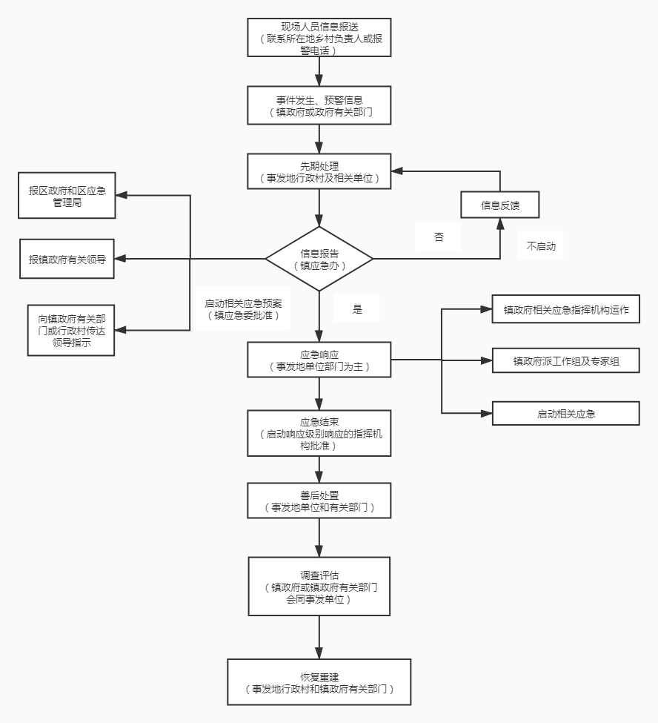

附件3 各种规范化格式文本

F3.1应急预警公告

（行政机关名称）
关于 （汛灾）预警公告
字〔 〕 号

根据 （机关、部门、单位）预测（报告）， 年月 日 时，我县 （地址位置），将有可能发生 （汛灾）。 （镇防指）将决定进入预警状态。各有关部门和单位务必按照 （相关预案）确定的分工，认真履行职责，全力做好应急准备工作。 （提示、指引有关单位、社会公众需注意、防范的问题和予以配合的内容）。
特此公告
（盖章）
年 月 日

F3.2应急预案启动通知

（行政机关名称）
关于启动 （汛灾）应急预案的通知
字〔 〕 号

：
年 月 日 时，我县（镇） ，发生了 （汛灾）。到目前，已造成 （人员伤亡数量、财产损失、汛灾规模等情况）。事件的原因是 （或者原因正在调查），鉴于 （事件的严重、紧急程度），根据有关法律和（相关的应急预案）规定，经研究，决定启动《 应急预案》。 （对有关部门和单位的工作提出要求）。

（盖章）
年 月 日

、

F3.3应急情况报告

（行政机关名称）
关于 （汛灾）的情况报告
字〔 〕 号

：
年 月 日 时，我县（镇） ，发生了 （汛灾）。到目前，已造成 （人员伤亡数量、财产损失、汛灾等情况）。事件的原因是 （或者原因正在调查）。
事件的进展情况将持续报告。
专此报告

（盖章）
年 月 日

F3.4应急情况续报

（行政机关名称）
关于 （汛灾）的情况报告
字〔 〕 号

：
现将 年 月 日 时，我镇 ，发生了 （汛灾）的有关情况续报如下：
截止 年 月 日 时， （汛灾）已造成 （人员伤亡数量、财产损失、环境污染等情况）。事件的原因是 （或者原因正在调查）。
事件发生后， （镇防指）启动了预案， （采取的应急处置、救援措施等基本情况）。目前， （事态得到控制情况或者发展、蔓延趋势以及是否需要请求支援等）

（盖章）
年 月 日

F3.5应急结束公告

（行政机关名称）
关于 （汛灾）结束应急状态的公告
字〔 〕 号

年 月 日 时，我镇 ，发生了 （汛灾），到目前， （汛灾）已造成 （人员伤亡数量、财产损失、环境污染等情况）。事件的原因是 （或者原因正在调查）。
事件发生后， （镇防指）启动了预案， （采取的应急处置、救援措施等基本情况，事态得到控制的情况）。
鉴于事件已得到有效控制（或者基本消除），根据《 应急预案》的有关规定，经研究，现决定结束应急状态。请各有关部门、单位抓紧做好善后工作。
特此公告

（盖章）
年 月 日

附件4 政府防汛抗旱应急相关文件
桃政发〔2020〕 号

中共桃花江镇委员会
桃花江镇人民政府
关于成立桃花江镇应急委员会的通知

各村（社区）、机关各办（站、大队、中心）、镇直相关单位：
根据改革发展要求和新形势需要，为全面加强我镇应急能力建设，建立统一指挥、专常兼备、反应灵敏、上下联动的应急指挥体系，经镇党委、政府研究决定，成立桃花江镇应急委员会（以下简称镇应急委）。现将有关事项通知如下：
一、镇应急委的组成及职责
（一）镇应急委成员名单
第 一 主任: 文志军 党委书记
主 任: 熊 丹 党委副书记、镇长
常务副主任： 符建安 党委委员、政协联工委主任
副 主 任: 汤森林 党委副书记
刘 峰 党委副书记
贺立辉 党委委员、人大主席
贺龙辉 党委委员、副镇长
刘觉哉 党委委员、纪委书记
刘丰华 党委委员、武装部长
曾佳琼 党委委员、副镇长
吴婕芳 党委委员、组织委员
文吉安 副镇长
李芩芹 副镇长
袁立华 人大副主席

委 员： 徐拥军 社会治安和应急管理办公室支书
熊跃洲 社会治安和应急管理办公室主任
夏 凡 党政办公室支书、主任
郭春燕 党建办公室（镇纪委）支书
刘冬春 财政财务管理办公室支书、主任
郭有林 经济发展办公室支书
文 利 经济发展办公室主任
刘朝阳 社会事务办公室支书
刘创恩 社会事务办公室主任
黄 燕 “双创”办公室支书、主任
彭 盛 自然资源和生态环境办公室支书
刘 锋 自然资源和生态环境办公室主任
钟德新 综合行政执法大队支书
罗小毛 综合行政执法大队主任
曾 域 社会事务综合服务中心支书
胡钧波 社会事务综合服务中心主任
夏正清 农业综合服务中心支书
张建军 农业综合服务中心主任
孙志强 退役军人服务站支书
龚 福 退役军人服务站主任
徐 杨 党群和政务服务中心支书、主任
丁振华 武装部副部长
陈奇勋 桃花江交管所所长
曹志强 桃花江供电所所长
胡志成 桃花江派出所所长
陶吉辉 凤凰山派出所所长
张 昭 花果山派出所所长
陈湘超 牛潭河派出所所长
马 威 桃花江市监所所长
李 军 开发区市监所所长
胡重喜 桃花江镇中心校校长
王永贵 桃花江中心医院院长
镇应急委员会下设办公室，由熊跃洲兼任办公室主任，办公地点设镇社会治安和应急管理办，办公室电话：8822359。
（二）镇应急委主要职责
1、贯彻落实上级党委和政府关于应急管理工作的重大决策部署，制定全镇应急管理政策措施，研究解决全镇应急管理的重大问题。
2、定期（每季度召开一次全体会议）和适时分析研判全镇安全生产及自然灾害形势，部署突发事件防范应对工作。
3、按照“党政同责、ᅳ岗双责”、“分级负责、属地为主、层级响应”的原则，组织指挥、指导协调村（社区）和辖区各单位应对处置自然灾害、事故灾难、公共卫生等领域突发事件。根据突发事件情况按程序宣布启动应急响应，组织指挥、指导协调各方力量参与一般及以上突发事件的应急处置工作。
4、根据应急救援实际需要，镇应急委员成立战时专项应急救援指挥机构，负责自然灾害和事故灾难的应对处置工作。
5、负责编制全镇突发事件总体应急预案，指导和督促检查各专项应急指挥机构、村（社区）、部门单位(企业)突发事件应急预案编制、修订和实施；负责全镇突发事件应急体系建设，统一规划、调配全镇应急处置资源。
6、督促检查村（社区）及辖区内各有关单位(企业)应急管理工作任务和责任落实情况，并将其纳入目标绩效考核。
（三）镇应急委办公室主要职责
负责督促落实镇应急委工作部署，承办镇应急委日常工作；负责衔接县应急委员会等议事协调机构工作，统筹向各专项指挥部传达部署并督促落实县应急委员会等议事协调机构和镇党委、镇政府有关工作要求；指导协调、监督检查、巡查考核镇应急委成员单位和各村（社区）安全生产、自然灾害综合防灾减灾救灾及应急救援工作；按照分级负责的原则，指导生产安全事故、自然灾害应急救援，负责事故调查、灾情收集汇总和信息发布工作；协调组织社会力量有序参与应急救援工作；协助镇党委、镇政府指定的负责人组织重特大事故灾害应急处置工作，并按权限作出决定。
二、镇应急委的工作机制
（一）日常工作机制
按照镇应急委的总体部署，各成员单位分类管理所负责的突发事件，协调组织排查、治理和监控突发事件风险隐患，落实突发事件预防、预警措施；编制和执行相关应急预案，组织预案演练活动；开展业务培训和科普宣教工作。
镇应急委办公室负责监督检查各成员单位对镇应急委重大决策部署的落实情况，组织协调开展“一案三制”和应急体系建设，指导应急管理科普宣教、业务培训、应急演练活动，督办、检查各地各部门值守应急工作。
（二）应对突发事件的工作机制
在应对突发事件过程中，镇、村逐级启动本级相关应急预案，开展先期防范和处置工作；事件达到一定等级需要镇级响应时，镇应急委相关专项战时应急指挥部负责启动相应应急预案，组织指挥应对处置工作，同时将情况上报镇应急委，事件达到需要区级响应的等级时，由镇应急委向县应急委报告，再由县应急委启动相应应急预案；镇应急委办公室密切关注事态发展，掌握情况、研判形势，适时提出处置意见报镇应急委。
当突发事件扩大或复杂化，超出了专项战时应急指挥部处置能力或职责时，经专项战时应急指挥部申请，由镇应急委组织协调或直接指挥处置工作，镇应急委办公室会同有关方面提出处置方案；当出现新类型或混合型突发事件，无法明确由哪个专项应急指挥机构负责处置时，由镇应急委办公室提出建议，镇应急委指定某个专项战时应急指挥部牵头处置，或成立新的临时性战时指挥机构负责处置工作，或由镇应急委直接指挥处置工作。
- 战时总指挥部组成人员及职责
战时总指挥部组成人员由镇应急委员会成员担任，其职责为镇应急委办公室的主要职责。
四、专项战时指挥部组成人员及工作职责
根据应急救援实际需要，镇应急委成立11个专项战时应急指挥部，主要负责相关突发事件的应对处置，对自然灾害和事故灾难进行第一时间应急救援，按程序启动应急响应，控制事态、营救人员；对现场潜在重大危险进行分析和风险评估；协调事故应急救援期间各个部门的运作和应急物资装备调配；做好秩序稳定和善后安抚工作；统一发布事故和救援信息。专项指挥部在突发事件发生后立即启动，不需另行发文。
（一）消防安全战时应急指挥部
指 挥 长：符建安（党委委员、政协联工委主任）
副指挥长：徐拥军（社会治安和应急管理办支书）
消防安全战时应急指挥部下设办公室在镇社会治安和应急管理办，汪泽宇任办公室主任。
工作职责：在镇应急委的统一领导、指挥协调下，负责全镇消防安全有关工作；牵头做好一般火灾事故应急处置工作；配合做好较大及以上火灾事故应急处置工作；指导村（社区）及乡镇有关部门做好一般火灾事故应急处置工作；查明火灾发生原因、影响范围等情况，确定应急处置与灭火工作方案；向镇应急委报送相关信息；完成省、市、县相关指挥机构和镇党委、镇政府及应急委安排的其他工作。
（二）危险化学品和烟花爆竹安全战时应急指挥部
指 挥 长：符建安（党委委员、政协联工委主任）
副指挥长：熊跃洲（社会治安和应急管理办主任）
危险化学品和烟花爆竹安全战时应急指挥部下设办公室在镇社会治安和应急管理办，丁振华兼任办公室主任。
工作职责：在镇应急委的统一领导、指挥协调下，负责全镇危险化学品和烟花爆竹应急管理有关工作；牵头做好一般危险化学品和烟花爆竹事故应急处置工作；配合做好较大及以上危险化学品和烟花爆竹事故应急处置工作；指导村（社区）及镇有关部门做好一般危险化学品和烟花爆竹事故应急处置工作；查明事故原因，确定应急救援工作方案；向镇应急委报送相关信息；完成镇党委、镇政府及应急委安排的其他工作。
（三）生态环境安全战时应急指挥部
指 挥 长：刘丰华（党委委员、武装部长）
副指挥长：彭盛（自然资源和生态环境办支书）
生态环境安全战时应急指挥部下设办公室，办公室设在镇自然资源和生态环境办，刘锋任办公室主任。
工作职责：在镇应急委统一领导、指挥协调下，负责全镇生态环境应急管理有关工作；牵头做好一般生态环境事故应急处置 工作；配合做好较大及以上生态环境事故应急处置工作；指导村（社区）及镇有关单位做好一般生态环境事故应急处置工作；查明事故原因，确定应急救援处置工作方案；向镇应急委报送相关信息；完成镇党委、镇政府及应急委安排的其他工作。
（四）公共卫生战时应急指挥部
指 挥 长：李岑芹（副镇长）
副指挥长：王永贵（中心医院院长）
公共卫生战时应急指挥部下设办公室在镇中心医院，曾域兼任办公室主任。
工作职责：在镇应急委统一领导、指挥协调下，负责全镇公共卫生应急管理有关工作；牵头做好一般公共卫生事件应急处置 工作；配合做好较大及以上公共卫生事件应急处置工作；指导村（社区）及有关部门做好一般公共卫生事件应急处置工作；查明事件原因，确定应急处置工作方案；向镇应急委报送相关信息；完成镇党委、镇政府及应急委安排的其他工作。
（五）工贸行业安全生产战时应急指挥部
指 挥 长：汤森林（党委副书记）
副指挥长：郭有林（经济发展办支书）
工贸行业安全生产战时应急指挥部下设办公室在镇经济发展办，胡峰玉兼任办公室主任。
工作职责：在镇应急委的统一领导、指挥协调下，负责全镇工贸行业安全生产应急有关工作；牵头做好工贸行业一般生产安全事故应急处置工作；配合做好较大及以上工贸行业生产安全事故应急处置工作；指导村（社区）及镇有关部门做好一般工贸行业生产安全事故应急处置工作；查明事故原因、人员伤亡等情况，确定应急救援工作方案；向镇应急委报送相关信息；完成县相关指挥机构和镇党委、镇政府及应急委安排的其他工作。
（六）综合交通运输安全战时应急指挥部
指 挥 长：汤森林（党委副书记）
副指挥长：郭有林（经济发展办支书）
副指挥长：文 利 （经济发展办主任）
综合交通运输安全战时应急指挥部下设办公室在镇经济发展办，文吉春兼任办公室主任。
工作职责：在镇应急委的统一领导、指挥协调下，负责全镇除道路交通以外（主要包括水上、邮政<含快递> 等）的其他综合交通运输安全应急管理有关工作；牵头做好一般综合交通事故应急处置工作；配合做好较大及以上综合交通事故应急处置工作；指导村（社区）及镇有关部门做好一般综合交通运输安全事故应急处置工作；查明事故原因，确定应急救援工作方案；向镇应急委报送相关信息；完成镇党委、镇政府及应急委安排的其他工作。
（七）自然灾害战时应急指挥部
指 挥 长：刘丰华（党委委员、武装部长 ）
副指挥长：彭盛（自然资源和生态环境办支书）
自然灾害战时应急指挥部下设办公室在镇自然资源和生态环境办，刘锋任办公室主任。
工作职责：在镇应急委的统一领导、指挥协调下，负责全镇自然灾害防治有关工作；牵头做好一般自然灾害应急处置工作；配合做好较大及以上自然灾害应急处置工作；指导村（社区）及镇有关部门做好一般自然灾害应急处置工作；查明自然灾害发生原因、影响范围等情况，确定应急防治与救灾工作方案；向镇应急委报送相关信息；完成县相关指挥机构和镇党委、镇政府及应急委安排的其他工作。
（八）社会安全战时应急指挥部
指 挥 长：符建安（党委委员、政协联工委主任）
副指挥长：徐拥军（社会治安和应急管理办支书）
胡志成（桃花江派出所所长）
陶吉辉（凤凰山派出所所长）
张 昭（花果山派出所所长）
陈湘超（牛潭河派出所所长）
社会安全战时应急指挥部下设办公室在镇社会治安和应急管理办，徐拥军兼任办公室主任。
工作职责：在镇应急委统一领导、指挥协调下，负责全镇社会治安领域应急管理有关工作；牵头做好一般社会治安领域安全事件应急处置工作；配合做好较大及以上社会治安领域安全事件应急处置工作；指导村（社区）及镇有关部门做好一般社会治安安全事件应急处置工作；查明事件原因，确定应急处置工作方案；向镇应急委报送相关信息；完成镇党委、镇政府及应急委安排的其他工作。
（九）教育安全战时应急指挥部
指 挥 长：李岑芹（副镇长）
副指挥长：胡重喜（中心学校校长）
教育安全战时应急指挥部下设办公室在中心学校，陶立军兼任办公室主任。
工作职责：在镇应急委统一领导、指挥协调下，负责全镇学校（含幼儿园）安全应急管理有关工作；牵头做好一般教育安全事故应急处置工作；配合做好较大及以上教育安全事故应急处置工作；指导村（社区）及镇有关部门做好一般教育安全事故应急处置工作；查明事故原因，确定应急处置工作方案；向镇应急委报送相关信息；完成镇党委、镇政府及应急委安排的其他工作。
（十）防汛抗旱战时应急指挥部
指 挥 长：袁立华（人大副主席）
副指挥长：张建军（农业综合服务中心主任）
防汛抗旱战时应急指挥部下设办公室在镇农业综合服务中心，张建军兼任办公室主任。
工作职责：在镇应急委的统一领导、协调指挥下，负责全镇防汛抗旱有关工作；牵头做好一般水旱灾害应急处置工作；配合做好较大及以上水旱灾害应急处置工作；指导各村（社区）及镇有关部门做好一般水旱灾害应急处置工作；做好强降水防范和山洪灾害防御工作，督促指导防洪工作；承担水情旱情预警工作；向镇应急委报送相关信息；完成镇党委、镇政府及应急委安排的其他工作。
（十一）森林防灭火战时应急指挥部
指 挥 长：袁立华（人大副主席）
副指挥长：夏正清（农业综合服务中心支书）
副指挥长：徐拥军（社会治安和应急管理办支书）
副指挥长：熊跃洲（社会治安和应急管理办主任）
森林防灭火战时应急指挥部下设办公室在镇农业综合服务中心，刘穹兼任办公室主任。
工作职责：在镇应急委统一领导、指挥协调下，负责全镇森林防灭火有关工作；牵头做好一般森林火灾应急处置工作；配合做好较大及以上森林火灾应急处置工作；指导各村（社区）及镇有关部门做好一般森林火灾应急处置工作；查明火灾发生原因、影响范围等情况，确定应急处置与救援工作方案；向镇应急委报送相关信息、情况；完成县相关指挥机构和镇党委、镇政府及应急委指安排的其他工作。
战时总指挥部、专项指挥部及办公室不刻制印章，因工作需要印发有关文件，由各办公室所在单位代章。
中共桃花江镇委员会 桃花江镇人民政府

附件5 桃花江镇小型水库度汛方案
桃江江镇小型水库渡汛方案及防守责任人
责任办 | 水库 名称 | 所在乡镇村 | 总库容 (万m³) | 集雨面积(km²) | 坝高 (m) | 存在问题 | 度汛措施 | 镇级责任人 | 村级责任人 | 技术责任人 | 防守责任人
 |  |  |  |  |  |  |  | 姓 名 | 姓 名 | 姓 名 | 姓 名
社会事务综合服务中心 | 黄金塘 | 崆峒 | 27 | 0.86 | 14.5 | 已除险加固 | 控蓄1.5米 | 胡钧波 | 莫铁兵 | 张建军 | 莫国生
社会事务综合服务中心 | 花果山 | 花果山 | 434 | 3.03 | 22.7 | 已除险加固，但卧管严重裂缝、渗漏 | 控蓄2米 | 曾域 | 高细保 | 彭建勋 | 龚卫兵
 | 石子村 | 花果山 | 13.4 | 0.6 | 15 | 已除险加固 | 控蓄2米 | 杨慧宏 | 汤军 | 彭建勋 | 汤军
财政财务管理办公室 | 六房村 | 横木 | 21.1 | 0.4 | 9.4 | 已维修处险 | 控蓄1.5米 | 刘佳 | 吴飞军 | 蒋曙明 | 李小耕
 | 太阳村 | 横木 | 9.8 | 0.2 | 12 | 已维修处险 | 控蓄2米、三类坝 | 江斌 | 曾令珍 | 蒋曙明 | 刘凯松
社会治安和应急管理办公室 | 芭茅村 | 罗家潭 | 17.8 | 0.2 | 10.1 | 已除险加固 | 控蓄2米 | 熊跃洲 | 彭年保 | 蒋曙明 | 曾利军
 | 小冲 | 罗家潭 | 14.3 | 0.3 | 12.4 | 已除险加固 | 控蓄2米、三类坝 | 夏楠 | 赵寅初 | 蒋曙明 | 刘奎章
经济发展办公室 | 郭家村 | 栗树咀 | 32.5 | 0.7 | 10 | 已维修处险，但坝脚渗漏严重 | 控蓄2米、三类坝 | 詹业成 | 张其才 | 潘红军 | 邓育华
 | 上七里 | 大华 | 17 | 1.2 | 17.9 | 已除险加固 | 控蓄2米 | 曾俊 | 何建章 | 张建军 | 秦建辉
 | 枫树村 | 大华 | 47.6 | 0.8 | 19.5 | 已除险加固 | 控蓄2米 | 肖益 | 胡兵华 | 张建军 | 莫汉文
 | 石岩 | 花园洞 | 10 | 0.3 | 17 | 已维修处险 | 控蓄2米 | 胡峰玉 | 涂光华 | 潘红军 | 莫建国
 | 野鸭塘 | 花园洞 | 10.1 | 0.1外0.5 | 8.5 | 已维修处险，但坝中渗漏 | 控蓄1.5米、三类坝 | 张勇 | 文新明 | 潘红军 | 王正光
农业综合服务中心 | 横石村 | 石高桥 | 21 | 0.8 | 15.6 | 已除险加固 | 控蓄2米 | 习立民 | 刘万丰 | 张建军 | 莫忠良
 | 永忠 | 石高桥 | 36.8 | 1.2 | 19.8 | 已除险加固 | 控蓄2米 | 陈碧强 | 雷梦佳 | 张建军 | 莫正华
 | 跃进 | 金花桥 | 10 | 0.1外0.5 | 6.5 | 已除险加固 | 控蓄0.5米 | 胡建文 | 马五力 | 潘红军 | 邓如意
 | 西村 | 金花桥 | 10 | 0.3 | 6.5 | 已维修处险 | 控蓄0.5米 | 李放林 | 何建风 | 潘红军 | 万任毛
综合行政执法大队 | 道关山 | 道关山 | 28.8 | 0.62 | 12.6 | 已除险加固 | 控蓄2米 | 熊义杰 | 李建华 | 彭建勋 | 李建华
 | 毛栗村 | 道关山 | 10 | 0.8 | 13.7 | 已维修处险 | 控蓄2米、三类坝 | 习湘军 | 吴少兵 | 彭建勋 | 贾海丰
双创办公室 | 邓家村 | 团山 | 17 | 0.17 | 15.4 | 已维修处险 | 控蓄3米、三类坝 | 习群麟 | 郭正军 | 潘红军 | 文谷群
县征拆办 | 肖家村 | 打石湾 | 133 | 1.14 | 19. 5 | 己除险加固 | 控蓄2米 | 詹平 | 徐小明 | 潘红军 | 曾正科
 | 马头村 | 桃谷山 | 24.3 | 0.6 | 12.4 | 已除险加固 | 控蓄1.5米 | 吴昀毅 | 汤俊彦 | 彭建勋 | 汤建新
自然资源和生态环境办公室 | 白羊坡 | 创业 | 10 | 0.24 | 13 | 坝脚渗漏，空库 | 空库 | 许俊 | 程永红 | 潘红军 | 莫伏林

附件6 桃花江镇应急救援队伍名单
桃花江镇应急救援队伍
序号 | 姓名 | 职务 | 性别 | 工作单位 | 备注
1 | 符建安 | 指挥长 | 男 | 桃花江镇人民政府
2 | 熊跃洲 | 副指挥长 | 男 | 桃花江镇人民政府
3 | 徐拥军 | 副指挥长 | 男 | 桃花江镇人民政府
4 | 丁振华 | 队员 | 男 | 桃花江镇人民政府
5 | 汪泽宇 | 队员 | 男 | 桃花江镇人民政府
6 | 吴天翔 | 队员 | 男 | 桃花江镇人民政府
7 | 刘向阳 | 队员 | 男 | 桃花江镇人民政府
8 | 肖力 | 队员 | 男 | 桃花江镇人民政府
9 | 夏楠 | 队员 | 男 | 桃花江镇人民政府
10 | 刘创恩 | 队员 | 男 | 桃花江镇人民政府
11 | 卢学中 | 队员 | 男 | 桃花江镇人民政府
12 | 崔明 | 队员 | 男 | 桃花江镇人民政府
13 | 刘勇 | 队员 | 男 | 桃花江镇人民政府
14 | 刘浩 | 队员 | 男 | 桃花江镇人民政府
15 | 龚惠贤 | 队员 | 男 | 桃花江镇人民政府
16 | 安第 | 队员 | 男 | 桃花江镇人民政府
17 | 高超 | 队员 | 男 | 桃花江镇人民政府
18 | 丁乐 | 队员 | 男 | 桃花江镇人民政府
19 | 周伟梁 | 队员 | 男 | 桃花江镇人民政府
20 | 詹业成 | 队员 | 男 | 桃花江镇人民政府
21 | 杨慧宏 | 队员 | 男 | 桃花江镇人民政府

村/社区 | 支书 | 村/社区 | 支书
栗树咀 | 张其才 | 花果山 | 莫永华
梨树桥 | 符凤宜 | 人和桥 | 贾虎
杨家坳 | 潘伟长 | 罗家潭 | 吴月初
花园洞 | 涂光华 | 牛潭河 | 李乐兵
金花桥 | 马五力 | 横木 | 吴飞军
打石湾 | 徐小明 | 团山 | 郭正军
创业 | 程永红 | 凤凰山 | 胡红湘
崆峒 | 邓鹏科 | 桃花江 | 张小红
大华 | 莫飞虎 | 桃花路 | 胡荣川
石高桥 | 雷梦佳 | 资江路 | 王艳荣
株木潭 | 秦斌 | 富民 | 龙友才
道关山 | 贾海锋 | 金凤 | 文少龙
青山 | 刘峰 | 近桃 | 肖近春
鹅公桥 | 尹敬丰 | 半稼洲 | 吴云华
川门湾 | 吴文科 | 桃谷山 | 汤迪武
拱头山 | 昌九安

附件7桃花江镇水利工程现状图
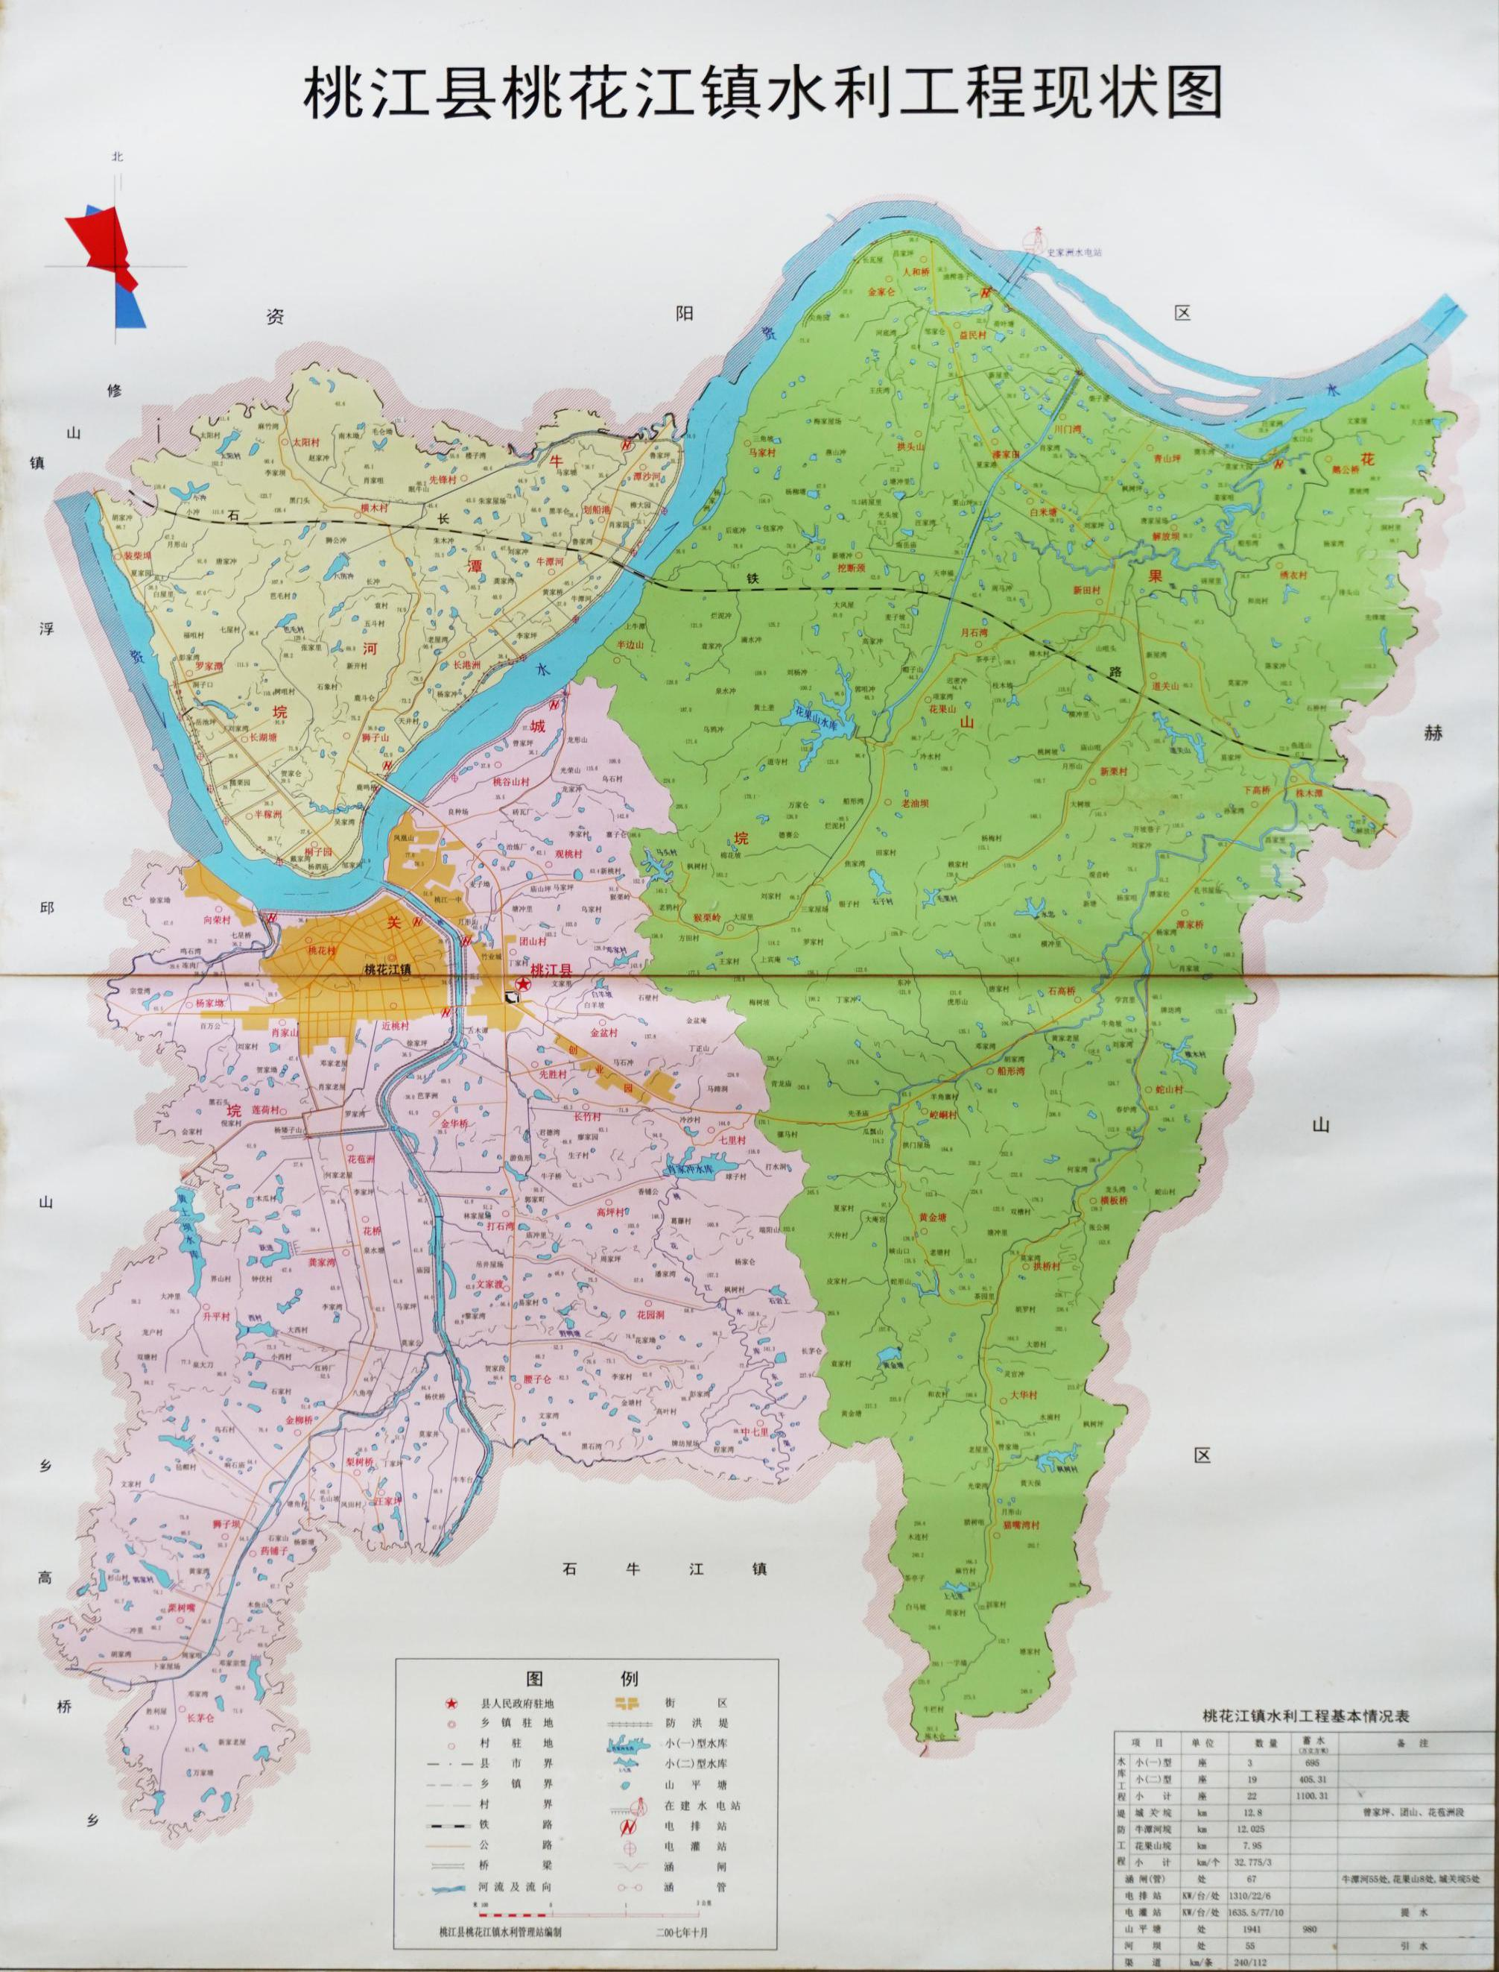

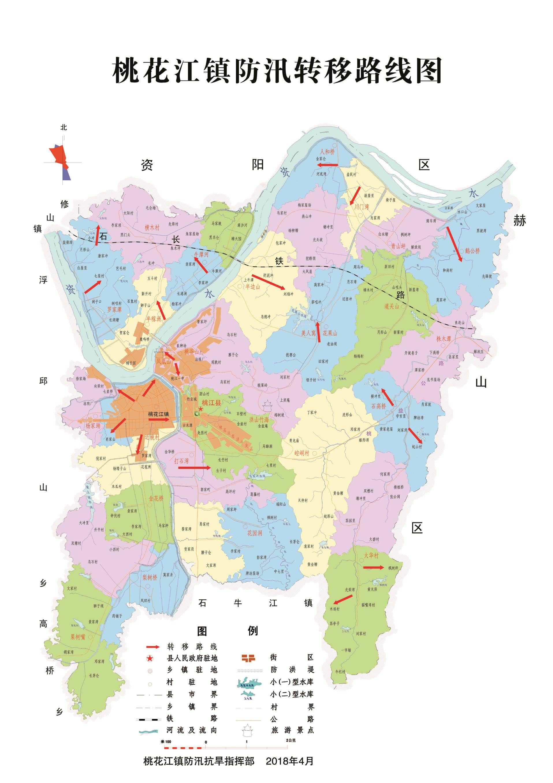
附件8桃花江镇防汛转移路线图

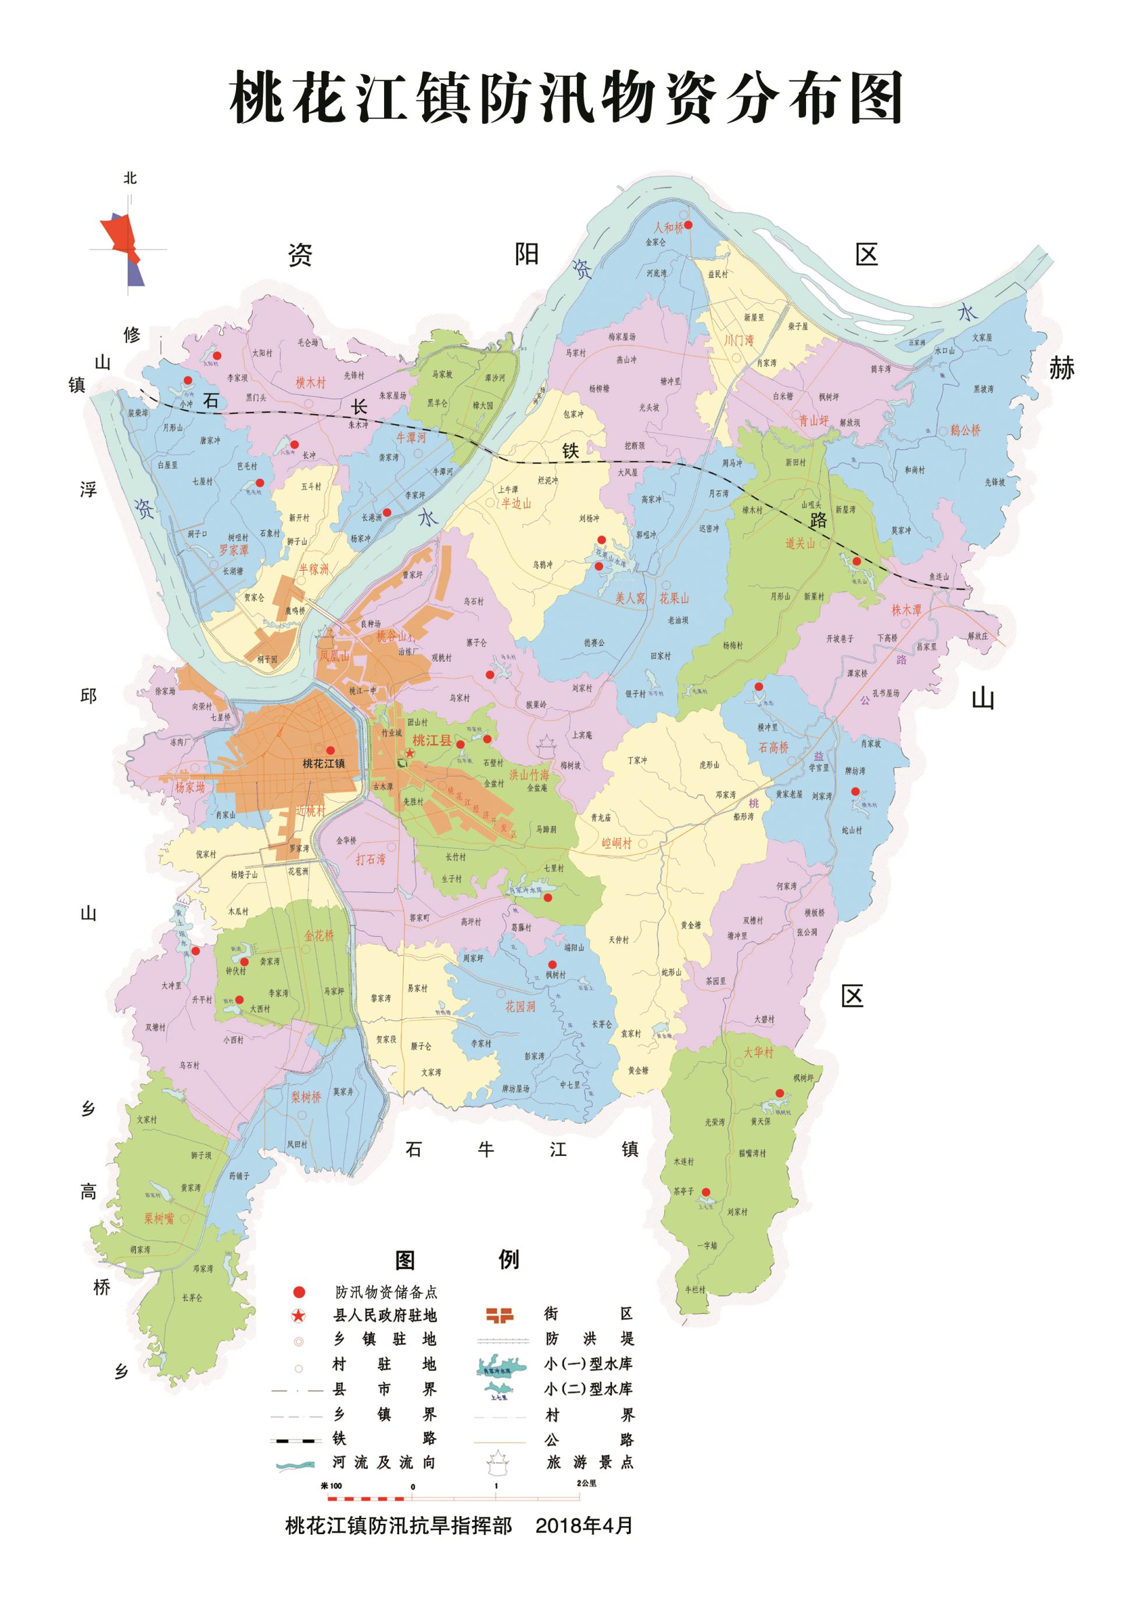
附件9桃花江镇防汛物资分布图

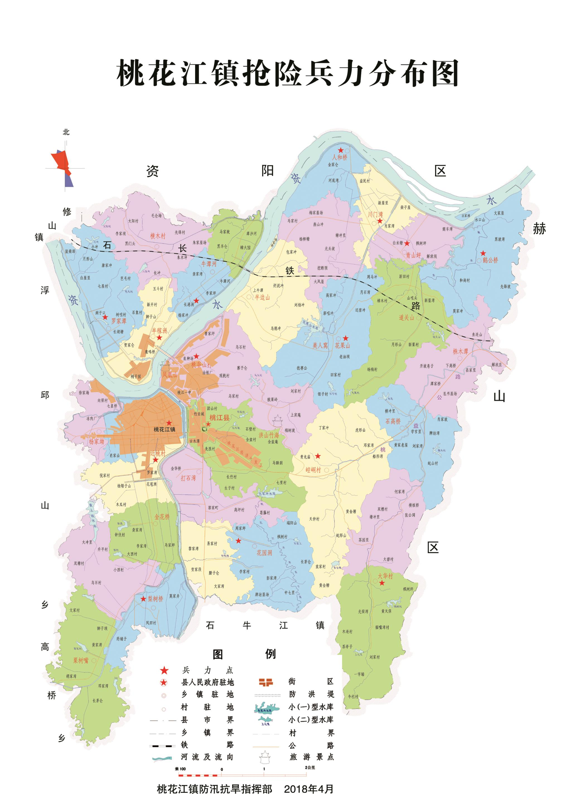
附件10 桃花江镇抢险兵力分布图

